# บทที่ 1 บทนำ

## 1.1 ข้อมูลพื้นฐานการปฏิบัติงานสหกิจศึกษา

* 1. ชื่อสถานประกอบการ Together Teamsolutions Co., Ltd.

ที่อยู่ 330/30 ถนนพระตำหนัก ซอย 5 เมืองพัทยา อำเภอบางละมุง จังหวัดชลบุรี 20260

* 1. ลักษณะงานที่นักศึกษาได้รับมอบหมายให้รับผิดชอบ
     1. ทำงานที่ได้รับตามที่หัวหน้าทีมมอบหมาย
     2. เป็นการสร้างฟังก์ชัน,ทดสอบหน้าเว็บไซต์
     3. งานที่ทำนั้นจะเป็นในส่วนของ backend
     4. งานที่ทำเกือบทั้งหมดนั้นจะผ่านแพลตฟอร์ม Microsoft Azure
  2. พนักงานที่ปรึกษา และตำแหน่งงานของพนักงานที่ปรึกษา
     1. นายพอเจตร์ กุลจิตติญาณี ตำแหน่ง Team leader
  3. ระยะเวลาที่ปฏิบัติงาน
     1. วันที่ 4 มิถุนายน 2560 ถึง 30 พฤศจิกายน 2561

## 1.2 ความเป็นมาและปัญหา

เนื่องด้วยการฝึกงานกับทางบริษัท Together Teamsolutions Co., Ltd. และได้รับมอบหมายให้ศึกษาและใช้งาน “Microsoft Azure” ซึ่งเป็นคลาวด์แพลตฟอร์มของทางบริษัท Microsoft   
จากการศึกษาพบว่า Microsoft Azure นั้นมีเซอร์วิสต่าง ๆ ที่ช่วยอำนวยความสะดวกแก่การพัฒนาแอพพลิเคชั่นมากมาย โดยที่ทางบริษัทมุ่งหวังให้ศึกษา Microsoft Azure เพื่อพัฒนา ฟังก์ชันสำหรับใช้งานภายในบริษัทซึ่งประกอบไปด้วยรายการดังต่อไปนี้

* 1. File Server Function

คือการสร้าง Azure Function App มาทำให้เป็น File Server Function ที่ใช้ในการเก็บไฟล์ต่าง ๆ ไว้บนคลาวด์เซิร์ฟเวอร์ของ Azure เพื่อรอการเรียกใช้งานตามที่รีเควสเข้าตัวอย่างเช่นการสร้างหน้าเว็บแอพพลิเคชั่นไว้แล้วนำไฟล์เว็บเก็บไว้บน File Server Function ที่สร้างขึ้นมาแล้วเมื่อมีการรีเควสของผู้ใช้งานระบบก็จะไปเรียกการใช้งานแสดงผลหน้าเว็บตามที่มีการ

รีเควสเข้ามา โดยการทำ File Server Function ขึ้นมาก็เพื่อลดค่าใช้จ่ายในการรันหน้เว็บไซต์ต่าง ๆบน Microsoft Azure โดยปกติทางบริษัทหากต้องการแสดงผลเว็บไซต์ที่กำลังพัฒนานั้นจะใช้เซอร์วิสของ Microsoft Azure ที่มีชื่อ Web App แต่ก็มองเห็นว่าค่าใช้จ่ายในการรัน Web App มากเกินความจำเป็นจึงได้ใช้ฟังก์ชันในการทาเป็น File Server เพื่อลดค่าใช้จ่าย

* 1. Create Task in Trello

ในการติดต่อสื่อสารภายในองค์กรจะต้องมีการใช้เว็บแอพพลิเคชันในการติดต่อสื่อสารโดย Trello นั้นเหมาะแก่การ ใช้งานของบริษัทนี้จึงได้มีการนำ API มาใช้งานเพื่อสร้างฟังก์ชันในการสร้างรายการงานที่มอบหมายตามต้องการของผู้ใช้งาน

* 1. Create Task in Microsoft To-Do

ในการติดต่อสื่อสารภายในองค์กรจะต้องมีการใช้เว็บแอพพลิเคชันในการติดต่อสื่อสารโดย Microsoft To-Do นั้นเหมาะแก่การใช้งานของบริษัทนี้จึงได้มีการนำ API มาใช้งานเพื่อสร้างฟังก์ชันในการสร้างรายการงานที่มอบหมายตามต้องการของผู้ใช้งาน

* 1. Create Task in Microsoft Planner

ในการติดต่อสื่อสารภายในองค์กรจะต้องมีการใช้เว็บแอพพลิเคชันในการติดต่อสื่อสารโดย Microsoft Planner นั้นเหมาะแก่การใช้งานของบริษัทนี้จึงได้มีการนา API มาใช้งานเพื่อสร้างฟังก์ชันในการสร้างรายการงานที่มอบหมายตามต้องการของผู้ใช้งาน

* 1. Logic App Service

คือเซอร์วิสตัวหนึ่งของ Azure ที่สามารถรวบรวมเอาเซอร์วิสต่าง ๆ ใน Azure เช่น Function และเซอร์วิสอื่น ๆ มาทางานร่วมกันได้

* 1. Azure Function App

คือการสร้าง Function ที่ทำงานบนคลาวด์เซิร์ฟเวอร์ของ Azure โดยในฟังก์ชัน จะมีภาษาให้เลือกใช้คือ C#, F#, Node.JS, Java และ PHP โดยจะคิดค่าใช้บริการตามระยะเวลาการทำงานของ ฟังก์ชันหรือตามขนาดของข้อมูลที่ถูกเรียกใช้งาน

* 1. Form.IO

คือเว็บแอพพลิเคชันในการสร้างฟอร์มขึ้นมาโดยไม่ต้องพิมโค้ด จะทำโดยการออกแบบฟอร์มโดยการลาก Component ต่าง ๆ มาวางในหน้าแสดงผลตามต้องการแล้วเซ็ตข้อมูลตามที่ต้องการได้ เมื่อออกแบบเสร็จแล้วเว็บจะให้ JSON มาเพื่อเอาไว้ใช้ในการเรียกหน้าฟอร์ม หรือจะเรียกหน้าฟอร์มผ่านลิงค์ก็ได้

* 1. Function App Proxies

คือการกำหนดพาธในการเข้าถึงข้อมูลที่ต้องการ ตัวอย่างเช่น หากมีการเรียกใช้จากผู้ใช้งานที่ลิงค์ www.work.co.th/test/start ระบบก็จะนำพาธ /test/start ไปเช็คกับพร็อกซี่ไฟล์ที่ได้ทาการตั้งกฎว่าจะดำเนินการไปยังปลายทางหรือแห่งข้อมูลไหนต่อไป

* 1. Azure Content Delivery Network Service

คือการกระจายข้อมูลที่ต้องการออกไปบนคลาวด์เซิฟเวอร์ของ Microsoft Azure เพื่อให้มีประสิทธิภาพ และมีความรวดเร็วในการเข้าถึงข้อมูล

* 1. Azure Active Directory

คือระบบระบบปฏิบัติการบนคลาวด์สาหรับการจัดการข้อมูลในระบบ ที่รวมเอาเซอร์วิสที่ใช้ในการเข้าถึง แอพพลิเคชัน การเข้าถึงข้อมูล เพื่อช่วยในเรื่องความปลอดภัยในระบบงาน เช่น การ Sign-in เพื่อเข้าใช้งานในเว็บไซต์

## 1.3 วัตถุประสงค์ของโครงงาน

* 1. เพื่อศึกษา Microsoft Azure แพลตฟอร์ม, Function App Service, Logic Apps Service   
     รวมถึงเซอร์วิสอื่น ๆ ที่มีอยู่บน Microsoft Azure และนามาพัฒนาแอพพลิเคชั่นสาหรับการใช้งานภายในองค์กร
  2. เพื่อพัฒนา File Server Function ให้สามารถเรียกหรือแสดงผลไฟล์ที่ถูกเก็บเอาไว้ภายในออกมาใช้งานได้
  3. เพื่อพัฒนาระบบการจัดการบริหารงานต่าง ๆ ภายในบริษัท
  4. เพื่อศึกษาวิธีการกาหนดสิทธิ์ การเข้าถึงแอพพลิเคชั่น การเรียกใช้งานเซอร์วิสต่าง ๆ
  5. เพื่อศึกษาการใช้งาน Form.IO และพัฒนาเพื่อใช้งานภายในบริษัท

## 1.4 ขอบเขตโครงงาน

สหกิจ 1

* 1. Function File Server by Azure Function มีการทำงานดังต่อไปนี้
     1. สามารถเก็บไฟล์งาน เว็บ รูปภาพและอื่น ๆ ผ่าน Azure Function
     2. เรียกใช้งานไฟล์ที่ถูกเก็บ ตามที่ผู้ใช้งานต้องการ
     3. ไฟล์ที่ถูกจัดเก็บเป็นการทำงานในระบบ คลาวด์เซิร์ฟเวอร์บน Microsoft Azure
  2. Function App Proxy สาหรับเรียกใช้งาน File Server Function App มีการทำงานดังต่อไปนี้
     1. กำหนดเส้นทางพาธของลิงค์ ในการเรียกใช้งาน File Server Function App
     2. กำหนดแหล่งข้อมูลที่ต้องการไปให้เป็นการทางานของ File Server Function App
  3. ใช้ Azure Active Directory ให้ทำงานร่วมกับ File Server Function App
     1. ตรวจสอบตัวตนของของผู้ใช้งาน
     2. ยืนยันการเข้าใช้งานของ ผู้ใช้งานที่ถูกต้องให้ทำงาน File Server Function App
     3. ปฏิเสธการเข้าถึงของ ผู้ใช้งานที่ไม่อยู่ในกฎที่ตั้งไว้ของ Azure Active Directory
  4. ใช้ Azure Content Delivery Network ให้ทำงานร่วมกับ File Server Function App
     1. กำหนดแหล่งที่มาของข้อมูลหลักให้เป็น File Server Function App
     2. กระจาย Endpoint ของแหล่งข้อมูลหลักออกไปใน คลาวด์เซิร์ฟเวอร์บน Microsoft Azure
     3. กำหนดชื่อโดเมนให้กับ CDN Endpoint
  5. การสร้างฟังก์ชันในเรื่อง Create Task in Trello Function มีการทำงานดังต่อไปนี้
     1. รับค่าของข้อมมูลเข้ามาทำงานในฟังก์ชัน
     2. นำข้อมูลที่ได้มาประมวลผลการทำงาน
     3. นำ Token และ Key ของ Trello มาเพื่อใช้งาน
     4. เชื่อมต่อกับ API ของ Trello เพื่อสามารถทางานร่วมกันได้
     5. สร้าง Task บน Trello ตามข้อมูลที่ได้มา

สหกิจ 2

* 1. การสร้างฟังก์ชันในเรื่อง Create Task in Microsoft To-Do มีการทำงานดังต่อไปนี้
     1. รับค่าของข้อมมูลเข้ามาทำงานในฟังก์ชัน
     2. นำข้อมูลที่ได้มาประมวลผลการทำงาน
     3. นำโทเคนและคีย์ ของ Microsoft To-Do มาเพื่อใช้งาน
     4. เชื่อมต่อกับ API ของ Microsoft To-Do เพื่อสามารถทำงานร่วมกันได้
     5. สร้างทาสก์บน Microsoft To-Do ตามข้อมูลที่ได้มา
  2. การสร้างฟังก์ชันในเรื่อง Create Task in Microsoft Planner มีการทำงานดังต่อไปนี้
     1. รับค่าของข้อมมูลเข้ามาทำงานในฟังก์ชัน
     2. นำข้อมูลที่ได้มาประมวลผลการทำงาน
     3. นำโทเคนและคีย์ของ Microsoft Planner มาเพื่อใช้งาน
     4. เชื่อมต่อกับ API ของ Microsoft Planner เพื่อสามารถทำงานร่วมกันได้
     5. สร้างทาสก์บน Microsoft Planner ตามข้อมูลที่ได้มา
  3. Logic App service สาหรับเรียกใช้งานฟังก์ชันในการสร้างทาสก์บน Trello, Microsoft To-Do, Microsoft Planner มีการทำงานดังต่อไปนี้
     1. รับค่าของข้อมูลที่ผู้ใช้งานส่งเข้ามาเก็บไว้
     2. ส่งข้อมูลที่ได้ไปทำงานยังฟังก์ชันในการสร้างทาสก์ Trello, Microsoft To-Do, Microsoft Planner
     3. รวบรวมการทำงานทั้งสามฟังก์ชัน
  4. Create Task Management Form by Form.IO มีการทำงานดังต่อไปนี้
     1. สร้างฟอร์มในการรับข้อมูลของผู้ใช้งาน
     2. แสดงหน้าฟอร์มผ่านไฟล์ HTML
     3. ส่งข้อมูลที่กรอกเข้าไปยังฟังก์ชันที่ต้องการได้

## 1.5 ประโยชน์ที่คาดว่าจะได้รับ

* 1. แก้ปัญหาในเรื่องการลดค่าใช้จ่าย การใช้ App Service แสดงผลเว็บขนาดเล็ก
  2. บริษัทมี File Server ที่สามารถทำงานบน Azure Function App
  3. สามารถดูแล จัดการ บริหารได้ด้วยตัวเอง
  4. มีความสามารถในเรื่อง Security ในการเข้าถึงข้อมูลภายใน File Server
  5. สามารถนำไปพัฒนาใช้กับองค์กร และระบบอื่น ๆ ได้
  6. สามารถใช้ติดต่อสื่อสารงานกันได้โดยไม่ทำให้เสียสมาธิในการทำงาน ต่างจากการสื่อสารผ่านระบบ Chat
  7. สามารถติดตามงานได้หลากหลายประเภทอย่างยืดหยุ่น รองรับการใช้งานได้ทุกแผนกในองค์กร

# บทที่ 2 เอกสารและงานวิจัยที่เกี่ยวข้อง

## 2.1 Microsoft Azure Function App

Microsoft Azure Function App นั้นคือการสร้าง Function ที่ทำงานบน Cloud Server โดยใน Function จะมีภาษาให้เลือกใช้ก็คือ C#, F#, Node.JS, Java และ PHP

Azure Functions คือ รูปแบบการทำระบบ Back-end ในรูปแบบใหม่โดยที่ไม่จำเป็นต้องเปิดเครื่องทิ้งไว้เพื่อรอ Request หมายถึงไม่ต้องเสียเงินค่าเช่าเครื่อง server ตามระยะเวลา standby นั่นเอง แต่การคิดค่าใช้จ่ายจะเกิดขึ้นตอนเกิด event หรือเกิด Request รูปแบบนี้เราเรียกันว่า Serverless Architecture

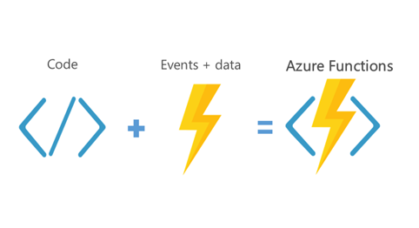

ภาพที่ 2 - 1 ตัวอย่างการกระบวนการของ Function App

## 2.2 Azure logic app

Logic apps คือหนึ่งในserviceของazureที่ใช้เชื่อมต่อการทำงานของแอปพลิเคชัน ข้อมูลและอุปกรณ์ต่าง ๆ เข้าด้วยกันผ่านระบบคลาวด์ได้อย่างง่ายดายบนระบบซอฟต์แวร์ขนาดใหญ่ของ Microsoftตัวอย่างการแอปพลิเคชันต่าง ๆ ที่สามารถนำมาเชื่อมต่อกันได้เช่น Salesforce, Office 365, Twitter, Dropbox, Google servicesและอื่น ๆ

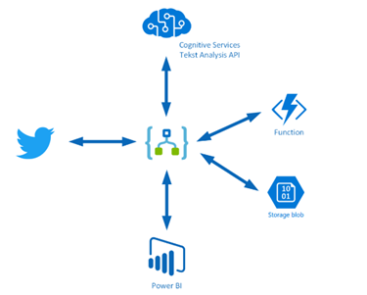

ภาพที่ 2 - 2 ตัวอย่างการกระบวนการของ Logic App

## 2.3 Azure Active Directory

Azure Active Directory หรือ Azure AD เป็นบริการ Identity & Access Management สำหรับควบคุมการเข้าถึงระบบ Cloud ซึ่งช่วยให้องค์กรสามารถทำ Single Sign-on ระหว่างระบบใน Data Center และระบบ Cloud ได้อย่างไร้รอยต่อ นั่นหมายความว่า หลังจากที่พนักงานในองค์กรทำการพิสูจน์ตัวตนเข้าสู่ระบบผ่าน AD ใน Data Center แล้ว จะสามารถเข้าใช้งานแอปพลิเคชันต่าง ๆ บนระบบ Cloud ไม่ว่าจะเป็น Office 365, Dynamic CRM Online, SalesForce.com หรือ Dropbox ได้ทันที โดยไม่ต้องพิสูจน์ตัวตนซ้ำ

คุณสมบัติเด่นของ Azure AD ได้แก่

* 1. รองรับการพิสูจน์ตัวตนแบบ Multi-factor Authentication เสริมความแข็งแกร่งในการตรวจสอบผู้ใช้งานก่อนเข้าถึงแอปพลิเคชัน
  2. Self-service Password Management และ Self Service Group Management สำหรับให้ผู้ใช้สามารถรีเซ็ตรหัสผ่านและบริหารจัดการกลุ่มของตนได้ด้วยตัวเอง
  3. รองรับการทำงานร่วมกับ Cloud Applications ที่พัฒนาขึ้นมาเอง เพื่อให้จัดการเรื่อง SSO และสิทธิ์ในการใช้งานได้ผ่านทาง SAML 2.0, WS-* Protocol, OpenID และ OAuth
  4. ให้บริการภายใต้โครงข่ายมาตรฐานสูงของ Microsoft โดยรองรับ SLA ที่ 99.9%

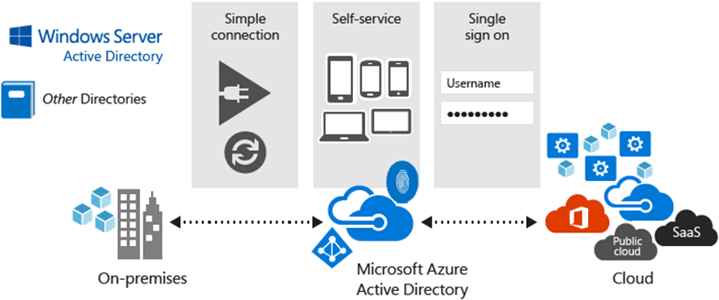

ภาพที่ 2 - 3 ตัวอย่างการกระบวนการของ Microsoft Azure Active Directory

## 2.4 Azure Content Delivery Network

CDN (Content Delivery Network) คือระบบเครือข่ายคอมพิวเตอร์ขนาดใหญ่ กระจายไปตามภูมิภาคต่าง ๆ ทั่วโลก โดยที่ระบบคอมพิวเตอร์เหล่านี้จะเชื่อมต่อกับอินเทอร์เน็ตความเร็วสูง เพื่อทำหน้าที่ในการส่งข้อมูล ไปถึงผู้รับให้เร็วที่สุด โดยใช้เครือข่ายที่ใกล้กับผู้รับมากที่สุด หากเว็บไซต์ของเราเป็นเว็บเล็ก ๆ มีกลุ่มเป้าหมายเป็นผู้คนในประเทศ คนเข้าใช้งานไม่สูงมาก CDN ก็อาจจะไม่จำเป็นสำหรับเว็บของคุณ แต่หากเว็บไซต์ของคุณเป็นเว็บขนาดใหญ่ มีการโหลดข้อมูลในปริมาณมหาศาล ทั้งยังมีกลุ่มเป้าหมายเป็นผู้คนทั่วทั้งโลก CDN นี้แหละคือพระเอก ที่ช่วยเสริมเขี้ยวเล็บ เพิ่มประสิทธิภาพให้เว็บของคุณ

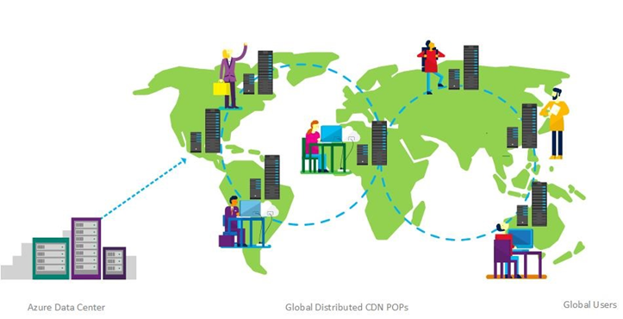

ภาพที่ 2 - 4 ตัวอย่างการกระบวนการของ Microsoft Content Delivery Network

## 2.5 Visual Studio Code

เป็นโปรแกรม Code Editor โปรแกรมหนึ่งที่ใช้ในการในการเขียนโค้ดโปรแกรม ช่วยลดระยะเวลาการเขียนโค้ดให้น้อยลงทำงานได้ง่ายขึ้น ลักษณะที่สำคัญอย่างหนึ่งของการเขียนโปรแกรมบน Visual Studio Code คือ ติดตั้งง่าย โปรแกรมมีขนาดเล็ก มีฟังก์ชันในการ จัดรูปแบบโค้ด Plugin และ Theme มากมายที่สามารถลงเพิ่มเติมได้ในภายหลัง Visual Studio Code เป็นเครื่องมือที่ช่วยให้การเขียนโปรแกรมของโปรแกรมเมอร์ให้สะดวกรวดเร็วมากขึ้น ในส่วนภาษาโปรแกรมที่ตัว Visual Studio Code รองรับก็มีมาให้มากมายยกตัวอย่าง เช่น HTML CSS JAVA และ PHP เป็นต้น โปรแกรม Visual Studio Code ยังเปิดโอกาสให้นักพัฒนาจัดทำ Theme ของ โปรแกรม Visual Studio Code ขึ้นมาช่วยให้ตัวโปรแกรมมีความสวยงามมากขึ้นใช้งานได้ง่ายขึ้นปรับแต่ง ให้เข้ากับการทำงานของแต่ละคนได้อย่างหลากหลาย ช่วยปรับปรุงให้โค้ดโปรแกรมต่าง ๆ มีความเป็นระเบียบมีสีสันสวยงาม ทำให้คนในทีมอ่านและเข้าใจโค้ดของสมาชิกคนอื่น ๆ ได้ง่ายขึ้น นอกจากนี้โปรแกรม Visual Studio Code ยังช่วยประหยัดเวลาในการสร้างโค้ดโปรแกรมได้ถึงหนึ่งเท่าตัว ช่วยในการทำงานการเขียนโค้ดโปรแกรมของทางบริษัทได้เป็นอย่างดีเพิ่มความสะดวกแทนที่จะมานั่งพิมพ์โค้ดโปรแกรมทีละตัวในโปรแกรม Visual Studio Code ก็จะมีระบบค้นหาคำใกล้เคียงให้กับโปรแกรมเมอร์ช่วยให้ลดระยะเวลาไปได้มากมีมินิ  
แม็พของโค้ดทำให้สามารถไปยังบริเวณที่จะแก้ไข โค้ดได้รวดเร็วยิ่งขึ้น และที่สำคัญโปรแกรม Sublime text สามารถนำมาติดตั้งและใช้งานได้ฟรีร่วมถึง Theme Plugin และฟังก์ชั่นอื่น ๆ ส่วนใหญ่ก็สามารถหาและติดตั้งได้ฟรีเช่นเดียวกัน จากที่กล่าวมาจะเห็นได้ว่าโปรแกรม Visual Studio Code มีประสิทธิภาพและความคุ้มค่าอย่างมาก ที่ให้ผู้ใช้สามารถนำมาพัฒนาโค้ดโปรแกรมด้วยความสะดวกยิ่งขึ้น นำมาใช้ทำงานในการสร้างสรรค์ ผลงานโค้ดโปรแกรม หรือเว็บไซต์ต่าง ๆ ได้เนื่องจากรองรับภาษาโปรแกรมมากมาย ดังนั้นการใช้ Visual Studio Code ที่สามารถผสมผสานภาษาในการเขียนโค้ดโปรแกรมร่วมกับ Framework อื่น ๆ ได้นั้น ทำให้องค์กรมีค่าใช้จ่ายที่ลดลงแต่การทำงานยังคงมีประสิทธิภาพ

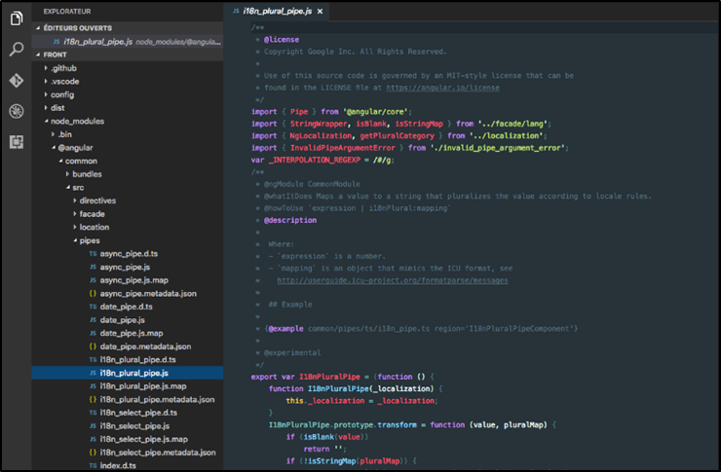

ภาพที่ 2 - 5 ภาพตัวอย่างของโปรแกรม Visual Studio Code

## 2.6 C#

คือภาษาของคอมพิวเตอร์ประเภท object oriented programming ซึ่งถูกพัฒนาโดย Microsoft เพื่อมีจุดมุ่งหมาย ในการทำการรวมความสามารถของการคำนวณของC++ ด้วยการใช้โปรแกรมที่ง่ายกว่าของ visual basic โดย C# มีพื้นฐานจากC++และเก็บส่วนของการทำงานคล้ายกับจาวา ซึ่งสำหรับ C#ได้รับการออกแบให้ทำงานกับNet platformของ Microsoft เพื่อมีจุดมุ่งหมายอำนวยความสะดวกในการแลกเปลี่ยนการสารสนเทศและบริการต่างๆผ่านเว็บไซต์ซึ่งจะทำให้ผู้พัฒนา สามารถที่จะสร้างโปรแกรมประยุกต์ในขนาดที่กะทัดรัด และนอกจากนี้ยังทำให้โปรแกรมง่ายขึ้นเมื่อผ่านการใช้ Extensible markup languageและ Simple Object Access Protocol ซึ่งยอมให้เข้าถึง object ของโปรแกรมหรือเมธอด โดยปราศจากเรื่องของความต้องการที่จะให้ผู้เขียนเขียนโปรแกรมคำสั่งเพิ่มเติมในแต่ละขั้นตอน เพราะเนื่องจากว่าผู้เขียนโปรแกรมนั้นสามารถสร้างบนคำสั่งที่มีอยู่ก่อนหน้านี้ได้แล้ว ซึ่งใช้แทนที่ของการลอกซ้ำ และนอกจากนี้ยังถูกพัฒนาขึ้นโดยเป็นส่วนหนึ่งในการพัฒนาโครงสร้างพื้นฐานของ net frameworkโดยถ้าจะให้พูดอย่างง่ายๆนั้นภาษา C#มีความใกล้เคียงกับภาษาจาวามากที่สุด เพราะฉะนั้นสำหรับนักเขียนโปรแกรมภาษาจาวาจึงสามารถที่จะย้ายมาเขียนภาษา C#ได้โดยง่าย และนอกจากนี้ก็ยังเป็นแบบสืบจากคลาสหลักได้คลาสเดียว เพราะสำหรับจุดเด่นที่สำคัญของภาษานี้คือเป็นภาษาที่เน้นชิ้นส่วนถูกออกแบบมาเป็นอย่างดีเพื่อที่จะทำให้สามารถนำมาใช้ต่อการเป็นอะไรก็ได้และนอกจากนี้ สิ่งต่าง ๆ ในภาษา C#ก็ถือเป็น object ทั้งหมด

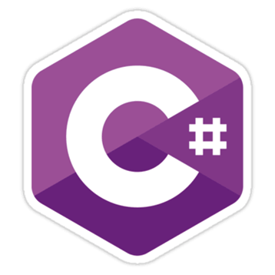

ภาพที่ 2 - 6 ภาพสัญลักษณ์ของ C#

## 2.7 JavaScript

JavaScript คือภาษาคอมพิวเตอร์สำหรับการเขียนโปรแกรมบนระบบอินเทอร์เน็ตที่กำลังได้รับความนิยมอย่างสูง JavaScript เป็น ภาษาสคริปต์เชิงวัตถุ (ที่เรียกกันว่า "สคริปต์" (script) ซึ่งในการสร้างและพัฒนาเว็บไซต์ (ใช้ร่วมกับ HTML) เพื่อให้เว็บไซต์ของเราดูมีการเคลื่อนไหว สามารถตอบสนองผู้ใช้งานได้มากขึ้น ซึ่งมีวิธีการทำงานในลักษณะ "แปลความและดำเนินงานไปทีละคำสั่ง" (interpret) หรือเรียกว่า อ็อบเจ็กโอเรียลเต็ด (Object Oriented Programming) ที่มีเป้าหมายในการออกแบบและพัฒนาโปรแกรมในระบบอินเทอร์เน็ต สำหรับผู้เขียนด้วยภาษา HTML สามารถทำงานข้ามแพลตฟอร์มได้ โดยทำงานร่วมกับภาษา HTML และภาษา Java ได้ทั้งทางฝั่งไคลเอนต์(Client)และทางฝั่งเซิร์ฟเวอร์(Server)

เนื่องจาก JavaScript ช่วยให้ผู้พัฒนาสามารถสร้างเว็บเพจได้ตรงกับความต้องการ และมีความน่าสนใจมากขึ้น ประกอบกับเป็นภาษาเปิดที่ใครก็สามารถนำไปใช้ได้ ดังนั้นจึงได้รับความนิยมเป็นอย่างสูง มีการใช้งานอย่างกว้างขวางรวมทั้งได้ถูกกำหนดให้เป็นมาตรฐานโดย ECMA การทำงานของ JavaScript จะต้องมีการแปลความคำสั่ง ซึ่งขั้นตอนนี้จะถูกจัดการโดยบราวเซอร์ (เรียกว่าเป็น Client-Side Script) ดังนั้น JavaScript จึงสามารถทำงานได้เฉพาะบนบราวเซอร์ที่สนับสนุน ซึ่งปัจจุบันบราวเซอร์เกือบทั้งหมดก็สนับสนุน JavaScript แล้ว อย่างไรก็ดี สิ่งที่ต้อง

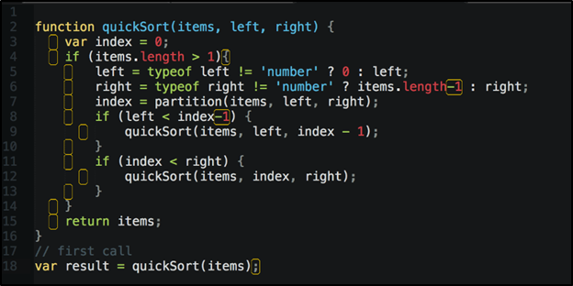

ภาพที่ 2 - 7 ภาพตัวอย่างของ JavaScript

## 2.8 Json

JSON (JavaScript Object Notation) รูปแบบการรับส่งข้อมูลคอมพิวเตอร์ขนาดเล็ก เป็นภาษาที่อ่าน, เขียน และสร้างเป็นภาษาโปรแกรมที่เข้าใจง่าย ถูกสร้างขึ้นมาโดย ดักกลาส คลอฟอร์ด ต้นกำเนิดอยู่ในรูปแบบ ของ RFC 4627 and ECMA-404

JSON เป็นรูปแบบข้อความภาษาอิสระ แต่ตัวภาษาจะใช้เป็นภาษาทางการเหมือนกับ ภาษา C รวมถึงC, C++, C#, Java, JavaScript, Perl, Python และ อื่นๆ ส่วนใหญ่่ JSON จะนิยมใช้มากกว่า XML เพราะเข้าใจง่ายกว่า ไม่ซับซ้อน ทำให้ JSON รูปแบบการรับส่งข้อมูลที่ยอดเยี่ยม

JSON ถูกสร้าง 2 รูปแบบ

* 1. ถ้าเป็นรูปแบบของชื่อหรือข้อมูลคู่กัน จะบันทึกมาเป็นรูปแบบของ Object, การบันทึก, ประโยค, คำศัพท์, รายชื่อ, โครงสร้างแบบแฮช หรือ associative array
  2. ถ้าเป็นรูปแบบของรายชื่อข้อมูล โดยทั่วไป จะบันทึกมาเป็นรูปแบบของ array, vector, list

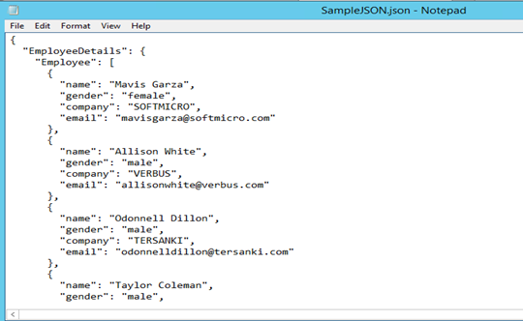

ภาพที่ 2 - 8 ภาพตัวอย่าง Jsonข้อมูล Json

## 2.9 API

API (Application Programming Interface) คือช่องทางการเชื่อมต่อ ช่องทางหนึ่งที่จะเชื่อมต่อกับเว็บไซต์ผู้ให้บริการ API จากที่อื่น เป็นตัวกลางที่ทำให้โปรแกรมประยุกต์เชื่อมต่อกับโปรแกรมประยุกต์อื่น หรือเชื่อมการทางานเข้ากับระบบปฏิบัติการ

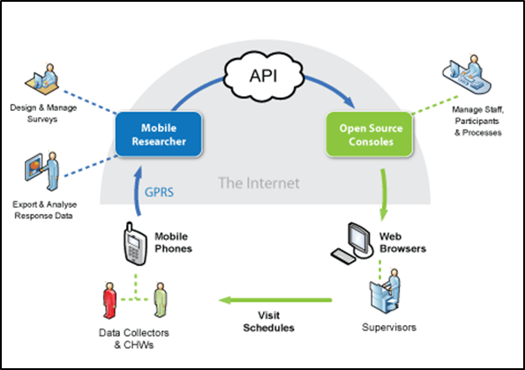

ภาพที่ 2 - 9 ภาพตัวอย่างของ API

# บทที่ 3 ขั้นตอนการพัฒนาและการออกแบบ

ในการจัดทำระบบงานนี้ เพื่อช่วยให้ผู้จัดทำมีความสะดวกในการทำงานและลดภาวะการทำงานอื่น ๆ ดังนั้นจึงมีความจำเป็นที่จะต้องมี การศึกษาการเลือกใช้โปรแกรมให้เหมาะสมกับระบบงานเพื่อให้ทราบถึงความเหมาะสมของโปรแกรมที่ใช้จัดทำและระบบงานที่จัดทำ และยังมีเรื่องการออกแบบและพัฒนาระบบเพื่อการแก้ปัญหาและตอบสนองความต้องการอย่างมีประสิทธิภาพ

ในกระบวนการในการพัฒนาโปรแกรมจะแบ่งขั้นตอนกระบวนการทำออกเป็นหัวข้อหลัก ๆ ดังนี้

## ศึกษาการซอฟต์แวร์และโปรแกรมที่นำมาใช้กับระบบงาน

1. ศึกษา Microsoft Azure

Microsoft Azure คือบริการแพลตฟอร์มที่มีการทำงานแบบระบบคลาวด์มีการขยายตัวตลอดเวลาเพื่อช่วยให้องค์กรสามารถตอบสนองความต้องการและยังมีความเป็นอิสระในการสร้างจัดการและปรับใช้แอพพลิเคชันบนเครือข่ายขนาดใหญ่ทั่วโลกโดย Microsoft Azure มีเครื่องมือและเซอร์วิสให้ใช้งานมากมาย ยกตัวอย่างเช่น Virtual Machine, Database เป็นต้น

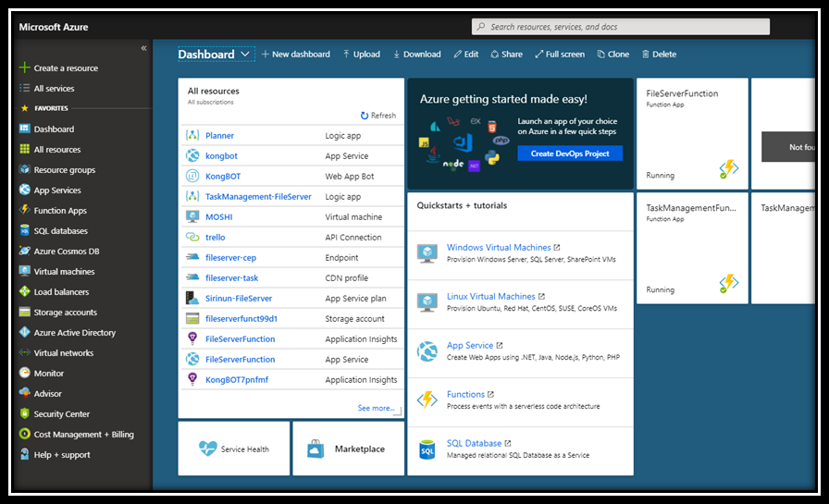

ภาพที่ 3 - 1 หน้า Dashboard ของ Microsoft Azure

1. ศึกษา Microsoft Azure Active Directory (AD)

Microsoft Azure Active Directory (AD) คือหนึ่งในเซอร์วิสบน Microsoft Azure ซึ่งเป็นเซอร์วิส ระบบปฏิบัติการการเข้าถึงข้อมูล ในเรื่องความปลอดภัยของระบบงานในการล็อกอินก่อนเข้าทำการใช้งาน

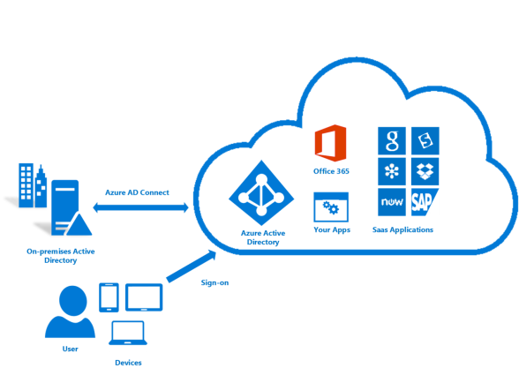

ภาพที่ 3 - 2 การทำงานของ Azure Active Directory

1. ศึกษา Azure Content Delivery Network (CDN)

Azure Content Delivery Network (CDN) คือเซอร์วิสบน Microsoft Azure ซึ่งเป็นเซอร์วิสที่ทำการกระจายข้อมูลของระบบงานออกไปยังคลาวด์เซิฟเวอร์ของ Azure ส่งผลให้ผู้ใช้งานที่ต้องการเข้าถึงระบบงานที่อยู่ต่างสถานที่ เชื่อมต่อผ่านทางคลาวด์เซิฟเวอร์ที่เหมาะสมทำให้สามารถเข้าถึงระบบงานได้อย่างรวดเร็ว

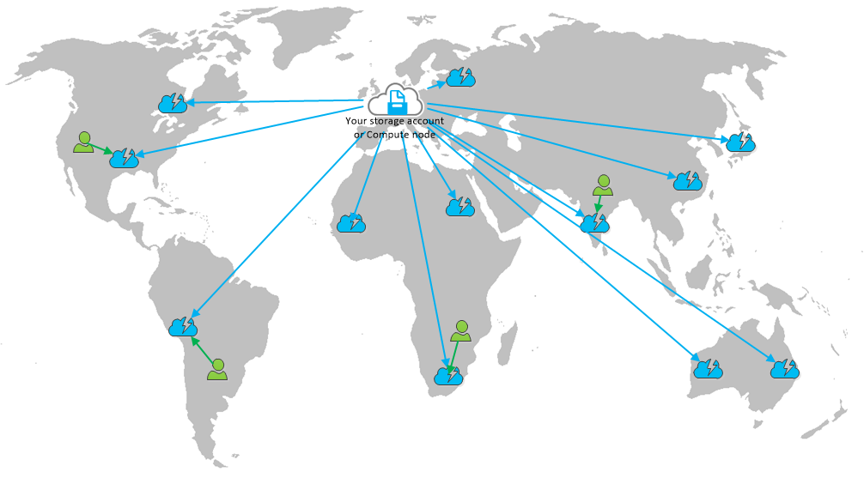

ภาพที่ 3 - 3 การทำงานของ Azure CDN

1. ศึกษา Azure Function App

Azure Function App คือเซอร์วิสบน Microsoft Azure เป็นการสร้างและทำงานฟังก์ชันบนคลาวด์เซิร์ฟเวอร์โดยมีภาษาที่ใช้เขียนการทำงานให้เลือกก็คือ C#, F#, Node.JS, JAVA และ PHP และทำการทดลองการรันฟังก์ชันเพื่อทดสอบการทำงาน

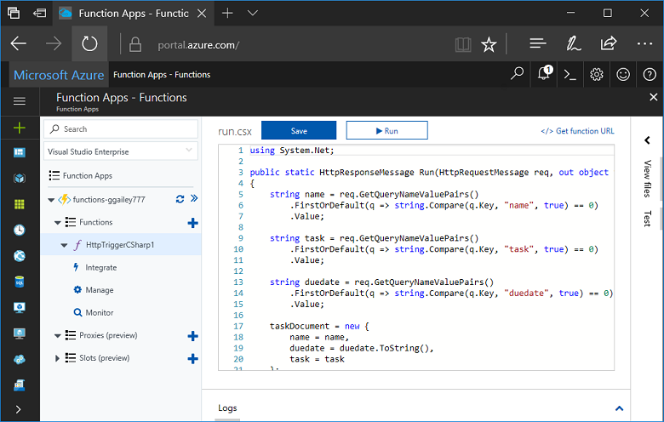

ภาพที่ 3 - 4 ตัวอย่างการใช้งาน Azure Function App

1. ศึกษา Azure Logic apps

Logic apps คือ หนึ่งในเซอร์วิส azure ที่เอาไว้ใช้เชื่อมต่อการทำงานของแอปพลิเคชัน ข้อมูล และอุปกรณ์ต่างๆเข้าด้วยกันผ่านระบบคลาวด์ได้อย่างง่าย บนระบบซอฟต์แวร์ขนาดใหญ่ของ Microsoft ตัวอย่างการแอปพลิเคชันต่างๆที่สามารถนำมาเชื่อมต่อกันได้ เช่น Salesforce, Office 365, Twitter, Dropbox, Google services และอื่นๆ.

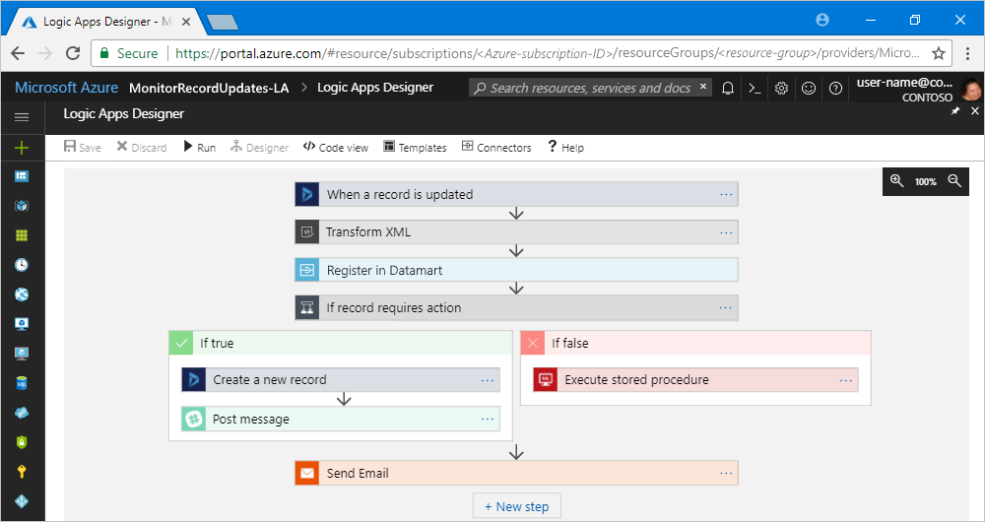

ภาพที่ 3 - 5 ตัวอย่างการใช้งาน Azure Logic Apps

1. ศึกษา Azure Function Proxies

Azure Function Proxies คือเซอร์วิสเสริมมาจาก Azure Function App เพื่อเป็นตัวกำหนดเส้นทาง URL พาธในการเข้าถึงข้อมูลที่กำหนดไว้

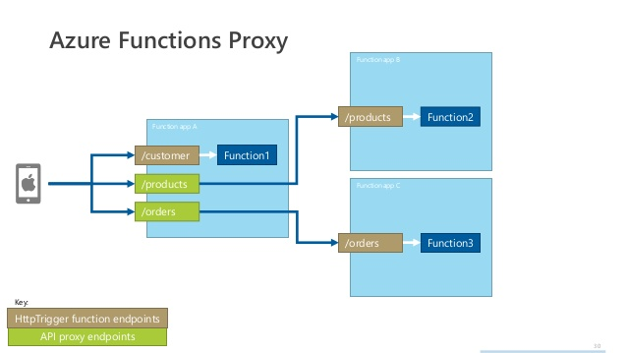

ภาพที่ 3 - 6 ตัวอย่างการทำงานของ Azure Function Proxies

1. ศึกษา Form.io

Form.io คือเว็บแอพพลิเคชันในการสร้างฟอร์มขึ้นมาโดยไม่ต้องพิมโค้ดคำสั่ง จะทำโดยการออกแบบฟอร์มโดยการลาก Component ต่าง ๆ มาวางในหน้าแสดงผลตามต้องการแล้วเซ็ตข้อมูลตามที่ต้องการได้ เมื่อออกแบบเสร็จแล้วเว็บจะให้ JSON มาเพื่อเอาไว้ใช้ในการเรียกหน้าฟอร์ม หรือจะเรียกหน้าฟอร์มผ่านลิงค์ก็ได้

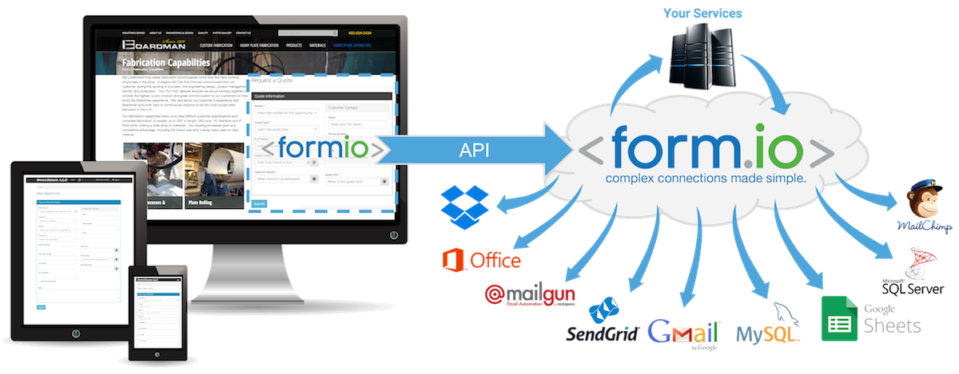

ภาพที่ 3 - 7 ตัวอย่างการทำงานของ Form.IO

1. ศึกษาการเลือกใช้โปรแกรม Editor เพิ่มเติม

การเลือกใช้โปรแกรม Editor เสริมนั้นให้เหมาะสมกับระบบงาน ในการพัฒนาและออกแบบเว็บไซต์ ระบบนี้ควรเลือกใช้โปรแกรมที่มีความสามารถที่หลากหลาย ทางผู้พัฒนาได้เลือกใช้โปรแกรม Visual Studio Code ซึ่งเป็นโปรแกรม Editor ที่มีความสามารถหลากหลายใช้งานได้ไม่ยุ่งยาก เป็นเครื่องมือที่ช่วยให้การเขียนโปรแกรมสะดวกมากขึ้น ในส่วนภาษาโปรแกรมที่ตัว Visual Studio Code รองรับก็มีมาให้มากมายยกตัวอย่าง เช่น HTML CSS JavaScript และ PHP เป็นต้น และที่สำคัญโปรแกรม Visual Studio Code สามารถนำมาติดตั้งและใช้งานได้ฟรี

## ขั้นตอนออกแบบและพัฒนาระบบ

## ผลการออกแบบฟังก์ชันและหน้าเว็บไซต์

# บทที่ 4

# บทที่ 5